Учреждение образования
«БЕЛОРУССКИЙ ГОСУДАРСТВЕННЫЙ ТЕХНОЛОГИЧЕСКИЙ УНИВЕРСИТЕТ»
Отчёт по дисциплине:
«Програмная инженерия»Лабалаторная работа N6
Тема: «Нисходящее проектирование программ. Разработка многомодульных программных комплексов и организация циклических процессов обработки потока символов в ЭВМ»

Студент: Кухарев С. С.
ФИТ 1 курс 8 группа
Преподаватель: Лыкова Ю.Д.
Минск 2026
Цель работы:
Изучение принципов нисходящего проектирования программного обеспечения и декомпозиции монолитных алгоритмов на независимые функциональные модули; приобретение практических навыков разделения исходного кода программ на заголовочные файлы (.h) и файлы реализации (.cpp); освоение механизмов межмодульного взаимодействия с передачей параметров по ссылке (&); организация итерационных циклических процессов обработки последовательно вводимых символьных данных в среде Microsoft Visual Studio.
Ход работы:
- Разработка интерактивной многомодульной программы и исследование потока символов
В среде Microsoft Visual Studio был создан многомодульный консольный проект, реализующий нисходящее проектирование интерфейса диалогового меню. Исходный код программы декомпозирован на независимые модули обработки данных с интеграцией управляющих циклов for для последовательного многократного ввода серии из rz символов.
- 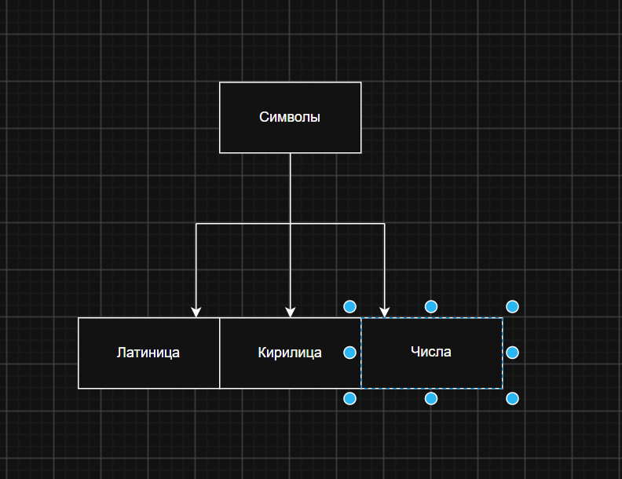
- 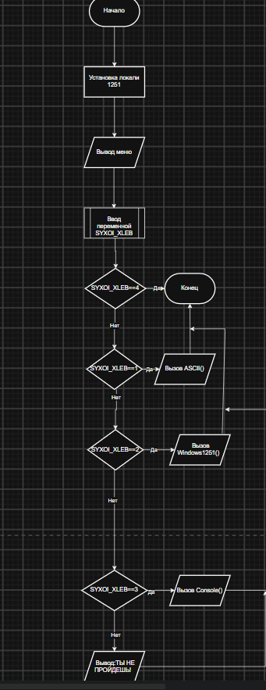
Исходный код разработанной программы:
#include <windows.h>
#include "ASCII.h"
#include "Windows1251.h"
#include "Console.h"
using namespace std;
int main() {
SetConsoleCP(1251);
SetConsoleOutputCP(1251);
int SYXOI_XLEB;
cout << "Выберите вариант:" << endl;
cout << "1 - ASCII" << endl;
cout << "2 - Windows1251" << endl;
cout << "3 - консоль" << endl;
cout << "4 - завершение программы" << endl;
cin >> SYXOI_XLEB;
if (SYXOI_XLEB == 4) { return 0; }
else if (SYXOI_XLEB == 1) { ASCII(SYXOI_XLEB); }
else if (SYXOI_XLEB == 2) { Windows1251(SYXOI_XLEB); }
else if (SYXOI_XLEB == 3) { Console(SYXOI_XLEB); }
else { cout << "ТЫ НЕ ПРОЙДЕШЬ!" << endl; }
return 0;
}
- 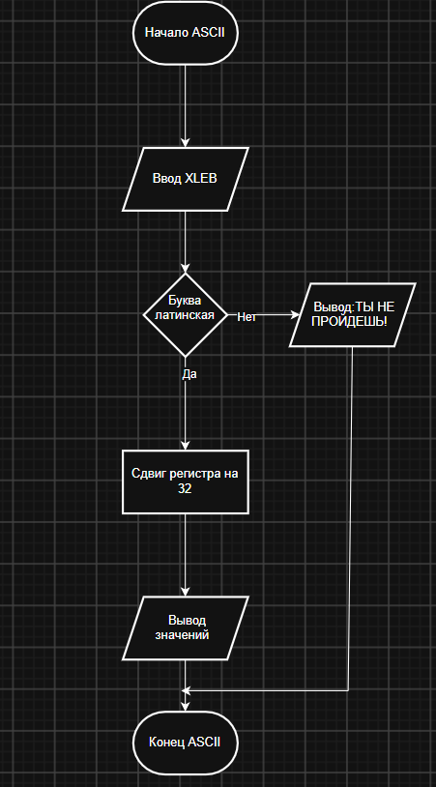
#include<iostream>#include"ASCII.h"#include <windows.h>using namespace std;void ASCII(int& SYXOI_XLEB) {
SetConsoleCP(1251);
SetConsoleOutputCP(1251);
char XLEB;
int rz;
cout << "Введите колличество символов:";
cin >> rz;
for (int i = 0;i < rz;i++) {
cout << "Введите символ:";
cin >> XLEB;
if ((XLEB >= 'A' && XLEB <= 'Z') || (XLEB >= 'a' && XLEB <= 'z')) {
char BIG, SMALL;
if (XLEB >= 'A' && XLEB <= 'Z') {
BIG = XLEB;
SMALL = BIG + 32;
}
else if (XLEB >= 'a' && XLEB <= 'z') {
SMALL = XLEB;
BIG = SMALL - 32;
}
cout << "Большая:" << BIG << endl;
cout << "Строчная:" << SMALL << endl;
cout << "Разница кодов:" << (int)SMALL - (int)BIG << endl;
}
else { cout << "ТЫ НЕ ПРОЙДЕШЬ!" << endl; }
}
}
- 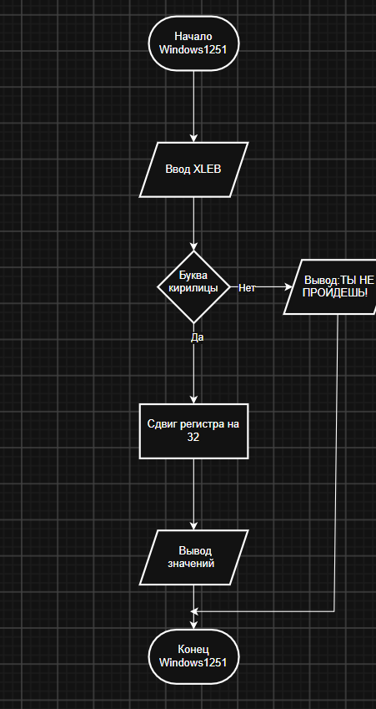
#include<iostream>#include"Windows1251.h"#include <windows.h>using namespace std;void Windows1251(int& SYXOI_XLEB) {
SetConsoleCP(1251);
SetConsoleOutputCP(1251);
char XLEB;
int rz;
cout << "Введите колличество символов:";
cin >> rz;
for (int i = 0;i < rz;i++) {
cout << "Введите символ:";
cin >> XLEB;
if ((XLEB >= 'А' && XLEB <= 'Я') || (XLEB >= 'а' && XLEB <= 'я')) {
char BIG, SMALL;
if (XLEB >= 'А' && XLEB <= 'Я') {
BIG = XLEB;
SMALL = BIG + 32;
}
else if (XLEB >= 'а' && XLEB <= 'я') {
SMALL = XLEB;
BIG = SMALL - 32;
}
cout << "Большая:" << BIG << endl;
cout << "Строчная:" << SMALL << endl;
cout << "Разница кодов:" << (int)SMALL - (int)BIG << endl;
}
else { cout << "ТЫ НЕ ПРОЙДЕШЬ!" << endl; }
}
}
- 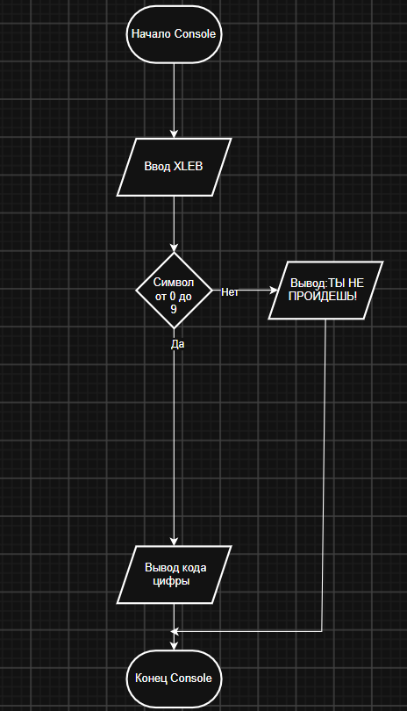
#include<iostream>#include"ASCII.h"#include <windows.h>using namespace std;void Console(int& SYXOI_XLEB) {
SetConsoleCP(1251);
SetConsoleOutputCP(1251);
char XLEB;
int rz;
cout << "Введите колличество символов:";
cin >> rz;
for (int i = 0;i < rz;i++) {
cout << "Введите символ:";
cin >> XLEB;
if (XLEB >= '0' && XLEB <= '9') {
if (XLEB == '0') { cout << "48" << endl; }
else if (XLEB == '1') { cout << "49" << endl; }
else if (XLEB == '2') { cout << "50" << endl; }
else if (XLEB == '3') { cout << "51" << endl; }
else if (XLEB == '4') { cout << "52" << endl; }
else if (XLEB == '5') { cout << "53" << endl; }
else if (XLEB == '6') { cout << "54" << endl; }
else if (XLEB == '7') { cout << "55" << endl; }
else if (XLEB == '8') { cout << "56" << endl; }
else if (XLEB == '9') { cout << "57" << endl; }
}
else { cout << "ТЫ НЕ ПРОЙДЕШЬ!" << endl; }
}
}
Анализ кодовых таблиц, регистров символов и модульной структуры
В ходе выполнения программы были исследованы принципы нисходящего проектирования и три режима циклической потоковой обработки информации:
• Вариант 1 (ASCII): Программа производит пошаговую верификацию циклического ввода серии символов латинского алфавита заданной длины rz. Подтверждено стабильное смещение кодов между регистрами на 32 единицы.
• Вариант 2 (Windows-1251): Модуль вынесен в обособленный файл реализации. Программа настраивает ввод-вывод терминала на однобайтную страницу кириллицы. Благодаря принципу декомпозиции, обработка массива русских букв выполняется изолированно от главной функции main.
• Вариант 3 (Консольные цифровые символы): Реализован итерационный алгоритм циклической точечной проверки знаков цифр от '0' до '9' с использованием защитного встроенного механизма валидации, перехватывающего некорректные символы и выводящего унифицированное сообщение «ТЫ НЕ ПРОЙДЕШЬ!».
Алгоритм программы на псевдокоде:
text
НАЧАЛО
ВЫВЕСТИ "Выберите вариант использования:"
ВЫВЕСТИ "1 - Раниза кодов для латинской буквы"
ВЫВЕСТИ "2 - Разница кодов для русской буквы"
ВЫВЕСТИ "3 - Получение кода символа-цифры"
ВЫВЕСТИ "4 - завершение программы"
ВВЕСТИ вариант
ВЫБОР вариант
ДЛЯ 4:
КОНЕЦ ПРОГРАММЫ
ДЛЯ 1:
ВЫЗОВ Модуля_ASCII
ДЛЯ 2:
ВЫЗОВ Модуля_Windows1251
ДЛЯ 3:
ВЫЗОВ Модуля_Console
ИНАЧЕ:
ВЫВЕСТИ "Ошибка: Неверный выбор варианта!"
КОНЕЦ_ВЫБОР
----------------------------------------
ПОДПРОГРАММА Модуля_ASCII
ВЫВЕСТИ "Введите колличество символов:"
ВВЕСТИ rz
ЦИКЛ от i=0 до rz
ВЫВЕСТИ "Введите символ латинского алфавита:"
ВВЕСТИ символ
ЕСЛИ (символ >= 'A' И символ <= 'Z') ИЛИ (символ >= 'a' И символ <= 'z') ТОГДА
ЕСЛИ (символ >= 'A' И символ <= 'Z') ТОГДА
прописная = символ
строчная = прописная + 32
ИНАЧЕ
строчная = символ
прописная = строчная - 32
КОНЕЦ_ЕСЛИ
код_прописной = ПОЛУЧИТЬ_КОД(прописная)
код_строчной = ПОЛУЧИТЬ_КОД(строчная)
разница = ПОЛУЧИТЬ_РАЗНИЦУ(код_строчной - код_proписной)
ВЫВЕСТИ прописная, строчная, разница
ИНАЧЕ
ВЫВЕСТИ "Ошибка: Введенный символ не является латинской буквой!"
КОНЕЦ_ЕСЛИ
КОНЕЦ_ЦИКЛА
КОНЕЦ ПОДПРОГРАММЫ

Заключение:
В ходе лабораторной работы были экспериментально изучены и освоены принципы нисходящего проектирования сложных программных комплексов и механизмы модульного разделения исходного кода. На практике закреплены навыки распределения функций по заголовочным файлам (.h) и файлам реализации (.cpp) с организацией связи между ними через замену локальных копий аргументов ссылочными параметрами (&).
Успешно решена задача интеграции устойчивых циклических структур for, выполняющих безопасную многократную верификацию потока символьных данных, вводимых пользователем, и точечную генерацию десятичных кодовых таблиц ASCII и Windows-1251.

